棠外附小数学三年级下册期中检测题
班级_________姓名__________成绩__________
A 卷（100分）
- 计算题（共31分）
- 口算（10分）
240÷6 = 26×30= 690÷3= 14×40= 440÷4×6=
603÷3= 550÷5= 25×40= 400×5= 200÷5×3 =
2．竖式计算（带*的要验算，最后一小题3分，其余各题2分，共13分) 。
672÷6= 36×14＝ 72×40＝

840÷8= 48×26＝ *302÷5=

3、 脱式计算 （8分）
102 ×2×5 819÷（3×3） 800-500÷5 624÷6×5

二、填空。（共20分，第1题共3分，其余每空1分。 ）
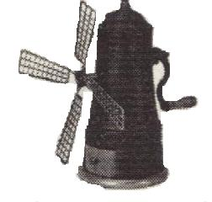
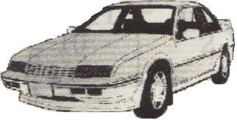
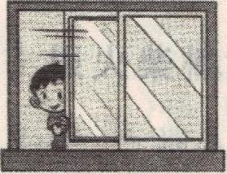
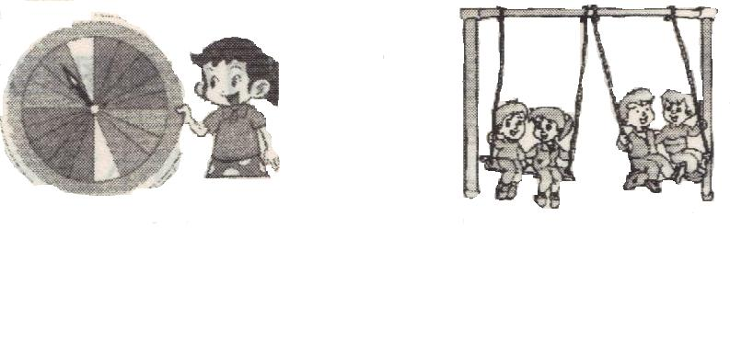
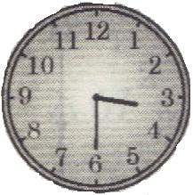
1、下面物体的运动是平移的画“△”，是旋转的画“☆”。

（ ） （ ） （ ）

（ ） （ ） （ ）
2、按从重到轻的顺序排列
6800千克 6吨80千克 4000千克 3千克

3、在○里填上“＜”、“＞”或“＝”。
69÷3 96÷3 420÷6 420÷7 280×4 28×40
8千克 800克 0÷8 0+8 6000g ○ 4kg
4、已知12×6=72，不计算，那么12×60=（ ），120×6=（ ），
120×60=（ ），12×（ ）=7200
5.最大的两位数与最小的两位数相乘，积是( ),它是最大的一位数的（ ）倍。
6．一个数除以6，余数最大是（ ）,如果所得的商是123，那么被除数是（ ）
三、选择（10分）
1、下面数字中是轴对称图形的是（ ）
A、4 B、0 C、2
2、15×20的积的末尾有（ ）个0。
A． 两 B． 一 C．三
3、一个乘数扩大10倍，另一个乘数也扩大10倍，积（ ）。
A．扩大10倍 B．扩大20倍 C．扩大100倍
4、608÷2商的中间（ ）0。
A．有1个 B．有2个 C．没有
5、三年级同学平均体重为25千克，40名同学共重（ ）。
Ａ. 1吨 Ｂ.100千克 Ｃ.10千克 Ｄ.1千克
四、判断：（对的在括号里打“√”，错的在括号里打“×” ）（5分）
1、0÷9 = 0×6 （ ）
2、正方形和长方形都有4条对称轴。 （ ）
3、被除数的中间有几个0，商的中间一定有几个0。 （ ）
4、两位数乘两位数，积为四位数或五位数。 （ ）
5、2000克大米比2千克面粉重。 （ ）
五、操作题（共8分）

（1） 向（ ）平移了（ ）格。
（2） 向（ ）平移了（ ）格。
（3）请画出 的轴对称图形。
（4）请把 向左平移7格。
六、解决问题。（1题4分,2、3题5分,4题、5题各6分共26分）
1、看图列式，不计算
360元
56元
178元
？元

？元

2、
平均每组有多少人？
我校一年级新生有288人，分成6个班，每班有4个组
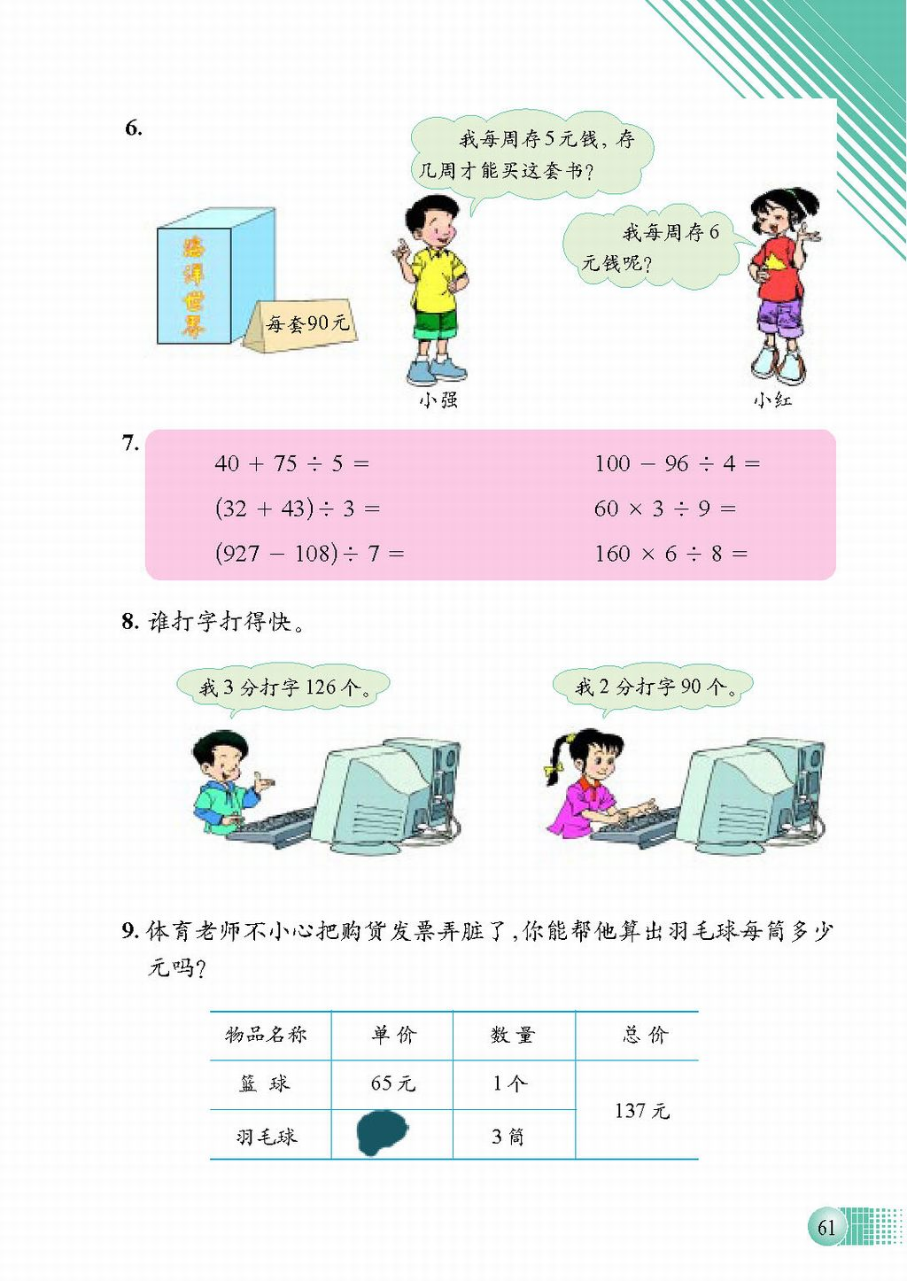
3、码头上有一批货物，一辆载重50吨的货车运了8次，还剩下65吨，这批货物共有多少吨？
我5分钟打字245个

4、学校准备买篮球、足球各22个，篮球每个20元，足球每个21元，一共用多少元？（用两种方法解决）

5、旭光小学各年级学生人数如下表，请回答下列问题：
年级 | 一 | 二 | 三 | 四 | 五 | 六
学生人数 | 89 | 81 | 100 | 93 | 96 | 99
- 全校学生分乘9辆车去展览馆看画展，平均每辆车坐多少人？

（2）展览馆规定参观人数每批不超过190人，怎样安排比较合适？

B 卷（20分）
1、在每个算式的方框里填上相同的两位数，使算式两边相等。（4分）
6× =1 7× =3
2、两个数和积是135，其中一个乘数缩小5倍，另一个乘数扩大10倍，这时的积是（ ）。（5分）
3、期中考试后，小明的语文、数学平均成绩是95分，加上英语后，三门的平均成绩是96分，英语考了多少分？（5分）

4、计算250………0×40………0的结果。（6分）
20个0 10个0

